Формирование функциональной грамотности школьников
на уроках информатики (из опыта работы)
Удалова Юлия Сергеевна,
учитель информатики МОУ СШ № 4
г. Переславль-Залесский
Функциональная грамотность отражает общеучебную компетенцию, что обеспечивается за счет внедрения Федерального образовательного стандарта всех ступеней образования. Лишь функционально грамотная личность способна использовать все постоянно приобретаемые в течение жизни знания, умения и навыки для решения максимально широкого диапазона жизненных задач в различных сферах человеческой деятельности, общения и социальных отношений.
Какие же направления развития функциональной грамотности мы можем сформировать у школьников на уроках информатики?
Компьютерная грамотность: искать информацию в сети Интернет; пользоваться электронной почтой; создавать и распечатывать тексты; работать с электронными таблицами, базами данных; использовать графические редакторы, писать программы на одном из языков программирования.
Информационная грамотность: находить и отбирать необходимую информацию из различных источников; читать чертежи, схемы, графики; анализировать числовую информацию.
Коммуникативная грамотность: работать в группе, команде; расположить к себе других людей; не поддаваться колебаниям своего настроения, приспосабливаться к новым, непривычным требованиям и условиям, организовать работу группы.
Правовая и общественно-политическая грамотность: использование заимствованной информации (цитирование) с соблюдением авторских прав, соблюдение сетевого этикета при общении в чатах, на форумах и социальных сетях.
Грамотность при решении бытовых проблем: выбирать компьютерную оргтехнику в магазине по её характеристикам, использовать различные технические устройства (принтеры, сканеры, смартфоны) для решения бытовых проблем; ориентироваться в незнакомом городе, пользуясь геоинформационными системами (ГИС).
Читательская грамотность – способность человека понимать и использовать письменные тексты, размышлять о них.
Международные исследования показывают тесную связь между качеством чтения в электронной среде и качеством чтения текста, представленного на бумажном носителе. То есть если учащиеся показывают высокий или низкий уровень грамотности, читая на бумажном носителе, то они показывают аналогичные результаты, читая в электронной среде, то есть школе необходимо научить детей работать не только с печатными, но и с электронными и аудио изданиями. И особое место будут занимать уроки информатики, так как именно на них уделяется больше времени так называемому экранному чтению.
При экранном чтении увеличивается значимость просмотрового, поискового видов чтения, а также роль отбора информации при повторном чтении.
Сама структура электронного текста может быть представлена в виде гипертекста. В гипертексте направление чтения не обязательно линейно, как в тексте печатном. Экранное чтение производит переворот в широкой сфере коммуникации, ставя образ в один ряд с письмом, а экран со страницей письменного текста.
Математическая грамотность – это способность человека мыслить математически, формулировать, применять и интерпретировать математику для решения задач в разнообразных практических контекстах.
Технология компьютерного моделирования лучше всего осваивается на конкретных задачах. Например, очень часто на уроках математики, при работе с графиками на нахождение их точек пересечения, приходится тратить время на построение одних и тех же графиков (навык построения графиков уже отработан), но благодаря компьютерной программе, работающей с электронными таблицами, это очень быстро сделать. Основываясь на это направление, мы решаем очень большое количество задач с применением технологии компьютерного моделирования. Также учащиеся в рамках изучения темы «Моделирование» проводят численные эксперименты с демоверсиями математической модели.
Научиться действовать ученик может только в процессе самого действия, а каждодневная работа учителя на уроке, образовательные технологии, которые он выбирает, формируют функциональную грамотность учащихся, соответствующую их возрастной ступени. Поэтому важнейшей задачей современного учителя информатики является повышение его технологической компетентности, включающей в себя глубокую теоретическую подготовку и практический опыт продуктивного применения современных образовательных технологий на уроке, готовность к их адаптации и модификации с учётом индивидуальных и возрастных особенностей учащихся.
Считаю, что для эффективного формирования функциональной грамотности на уроках информатики необходимо использовать методы активного обучения на основе реальных ситуаций. Яркими примерами таких методов являются кейс-метод и метод проектов.
Суть кейс-технологии состоит в том, что обучающимся дается описание определенной ситуации, с которой столкнулась реальная организация в своей деятельности. Обучающиеся должны ознакомиться с проблемой и обдумать способы ее решения. В группе происходит коллективное обсуждение приведенного случая из практики.
Кейс-технология – это общее название технологий обучения, представляющих собой методы анализа. К кейс-технологиям относятся: метод ситуационного анализа; ситуационные задачи и упражнения; анализ конкретных ситуаций (кейс-стадии); метод кейсов; метод инцидента; метод ситуационно-ролевых игр; метод разбора деловой корреспонденции; игровое проектирование; метод дискуссии.
Что из себя представляет кейс? Кейс – это полный комплект учебно-методических материалов, разработанных на основе производственных ситуаций, формирующих у обучающихся навыки самостоятельного построения алгоритмов решения задач. Можно сказать, что кейс – это единый информационный комплекс. Как правило, кейс состоит из трех частей: вспомогательная информация, необходимая для анализа кейса; описание конкретной ситуации; задания к кейсу.
Кейс активизирует учащихся и позволяет выполнить практическую работу, развивая аналитические и коммуникативные способности, оставляя обучаемых "один на один" с реальными ситуациями.
В основе метода проектов лежит развитие познавательных навыков учащихся, умений самостоятельно конструировать свои знания, умений ориентироваться в информационном пространстве, развитие критического и творческого мышления. Проектные задания не только закрепляют практические навыки в использовании различных программ, но и развивают активную познавательную деятельность.
Метод проектов рассматривают как систему обучения, при которой учащиеся приобретают знания и умения в процессе планирования и выполнения постепенно и последовательно усложняющихся практических заданий – проектов.
Метод проектов способствует развитию коллективной учебной деятельности учащихся, при которой цель осознается как единая, требующая объединения всего коллектива.
В процессе деятельности между членами коллектива образуются отношения взаимной ответственности, умение понимать и сознательно использовать различные формы и способы представления данных, умение наглядно представлять имеющийся материал, организовать продуктивную содержательную коммуникацию. Контроль за деятельностью выполнения проекта осуществляется членами самого коллектива.
Приведу примеры конкретных заданий, формирующих функциональную грамотность школьников на уроках информатики в основной школе.
7 класс (первый год обучения)
Тема урока: "Оценка количественных параметров текстовых документов"
Кейс-технология
Вместо решения задач формата "Сообщение занимает 6 страниц по 40 строк, в каждой строке записано по 60 символов...", предлагаю ребятам разделиться на группы по 5-6 человек и поработать с заданием, в котором достаточно чётко прописан алгоритм практических действий.
Для оценки количественных параметров можно взять очень объёмные произведения либо произведения из списка внеклассного чтения на лето. Каждому ученику или паре придется подсчитать информационный объём нескольких книг, затем обсудить в группе ответы на поставленные вопросы. Для правильного формирования ответов ребятам также потребуется провести эксперимент по пересохранению файлов в различных кодировках. Задания можно дополнить использованием архиватора и электронной почты.
Данная работа позволяет обобщить знания, полученные непосредственно на уроке и закрепить ранее изученный материал. Кейс позволяет учителю оценить сформированность следующих компетенций: способность работать в команде, способность к самоорганизации и самообразованию, способность осуществлять поиск, хранение, обработку и анализ информации из различных источников и баз данных, представлять ее в требуемом формате с использованием информационных, компьютерных и сетевых технологий.
Основная цель решения кейса состоит не в получении точных числовых характеристик, а в приобретении обучающимися умения анализировать числовые данные, полученные практическим способом. Ответы на вопросы кейса грамотно подводят обучающихся к этапу рефлексии: ребята без особого труда формулируют чему мы научились на уроке и как полученные знания можно использовать в повседневной жизни.
8 класс (второй год обучения)
Тема урока: "Программирование линейных алгоритмов".
Метод проектов
Ребята должны погрузиться в рабочую атмосферу и грамотно распределить обязанности в команде. Им необходимо написать универсальную программу подсчёта расходных материалов для ремонта квартиры. Обучающимся предоставляется чертёж типовой квартиры (все помещения строго прямоугольной формы) и таблицы расходных материалов.
Для реализации задания такого плана в полном объёме потребуется ни один урок. На данном уроке предлагаю ученикам познакомиться с задачей, распределить обязанности и написать программу для ремонта одной комнаты стандартной прямоугольной формы с учётом наличия одной двери и одного окна. Проект позволяет учителю оценить сформированность следующих компетенций: способность работать в команде, способность к самоорганизации и самообразованию, умение читать чертёж, анализировать числовую информацию: выделять исходные данные и результаты, определять величины, создавать математическую модель решения задачи, алгоритм и программу, выполнять отладку программы, проводить компьютерный эксперимент и анализировать полученные результаты.
В дальнейшем, при изучении темы "Вспомогательный алгоритм", можно будет продолжить работу над данным проектом: разбить задачу на подзадачи (ремонт комнаты, ремонт кухни, ремонт санузла, ремонт коридора) и совместить их в единую программу "Ремонт квартиры".
Метод проектов позволяет обучающимся в полной мере почувствовать и оценить вклад каждого участника проекта в общий результат. Педагог на данном уроке должен выполнять роль ведущего при организации групповой деятельности.

Приложение 1
7 класс
Тема урока: "Оценка количественных параметров текстовых документов"
Кейс-технология (практическое задание, деятельностный подход, работа в группах)
В школе вы получили список внеклассного чтения на лето. Родители отправляют вас на летние каникулы в деревню к бабушке. Там нет библиотеки и сети Интернет. У вас есть возможность подготовиться к поездке, сохранив книги на устройстве внешней памяти. С собой вы возьмете ноутбук и CD диск, объемом 700 Мб, на котором сохраните электронные версии книг. Но, достаточно ли объема одного оптического диска для хранения документов из списка? Что вы должны учитывать, чтобы уместить на диске все необходимые документы?
Оцените общий объём книг из этого списка. Для этого:
- В группе определите рабочие пары.
- Распределите листы «Задание для пары».
- Выполните индивидуальное практическое задание и заполните свои таблицы.
- Соберите полученные данные в итоговую таблицу и посчитайте общий объем всех книг.
- Ответьте на вопросы.
- Представьте результаты работы группы, ответив на вопросы в п.5.
Итоговая таблица
Автор, название книги | Объём книги в кодировке ANSI (Кбайт) | Объём книги в кодировке Юникод (Кбайт)
- Н.М. Карамзин «Бедная Лиза»
- А.С. Пушкин «Капитанская дочка»
- М.Ю. Лермонтов «Мцыри»
- Н.В.Гоголь «Ревизор»
- И.С. Тургенев «Ася»
- А.Н. Островский «Снегурочка»
- Л.Н. Толстой «Отрочество»
- М. Горький «Макар Чудра»
- А.С. Пушкин «Пиковая дама»
- А. Грин «Алые паруса»
- А.С. Пушкин «Скупой рыцарь»
- А.С. Пушкин «Моцарт и Сальери»
Общий объём всех книг

Вопросы:
- Поместятся ли файлы книг этого раздела на оптический диск CD-R объёмом 700 MB с учетом кодировки ANSI?
- Если вы пришли к выводу, что одного диска не хватит, то сколько дисков данного формата потребуется для хранения файлов этого раздела?
- Как изменится общий объём всех книг, если файлы сохранить в формате *.txt c кодировкой Unicode? Во сколько раз?
- От какой величины зависит изменение информационных размеров файлов?

Приложение 2
8 класс
Тема урока: "Программирование линейных алгоритмов"
Метод проектов (практическое задание, деятельностный подход, работа в группах)
Поступил производственный заказ на создание универсальной программы, производящей расчёт строительных материалов для внутренней отделки типовой однокомнатной квартиры под ключ: побелка/покраска потолков, покраска/оклейка обоями стен, укладка линолеума/кафельной плитки на пол.
Чертёж типовой квартиры (высота потоков 2,70 м):
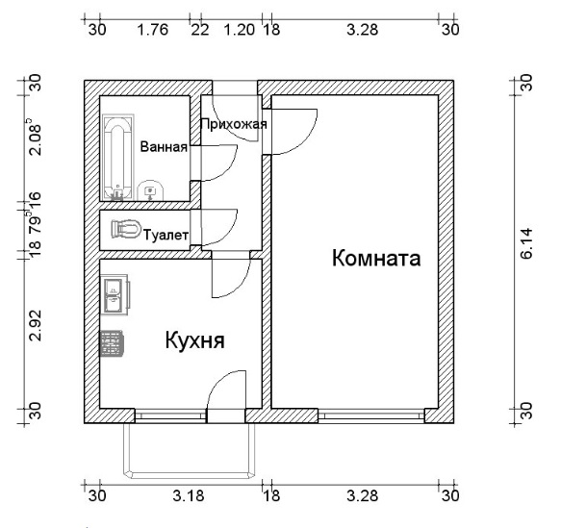
Таблицы расходных материалов:
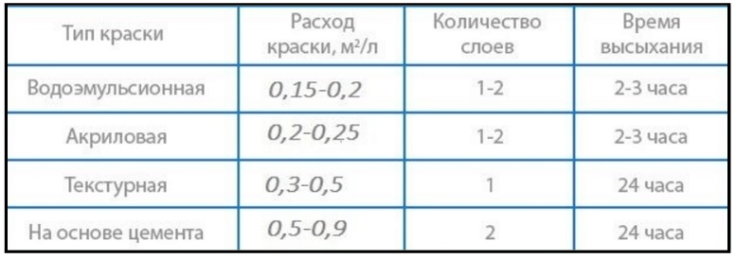
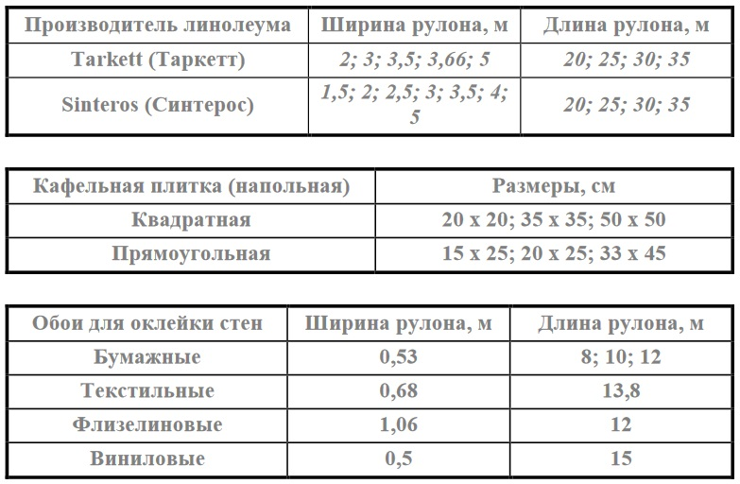
Распределите обязанности в команде по видам работ, ответственность за выбор материалов ложится на технолога. Данные по расходным материалам определите в раздел констант, размеры помещения предложите ввести с клавиатуры.

